Informe Final

Jonathan Castillo Grajales

Fundación Unipanamericana Compensar

Nota del autor

Beneficiario de Crédito Educativo ICETEX Tú Eliges. Dirección Postal 764501



**Resumen**

TAR-get es un proyecto que busca ofrecer Asistencia Técnica Remota Gratuita a personas que necesiten ayuda o asistencia técnica en temas relacionados con el area de sistemas y las telecomunicaciones.

Adicionalmente se ofrecen servicios de pago para empresas y particulares.

**El significado de TAR-get**

TAR-get es un juego de palabras que significa varias cosas, se le conoce generalmente como Objetivo, el objetivo son las personas, TAR es equivalente a Asistencia Técnica Remota en Ingles y get es equivalente a Obten. En resumen TAR-get: Obten Asistencia Técnica Remota.

Palabras clave: Sistemas, redes, wifi, cctv, mantenimientos.

**Informe Final**

El presente informe describe los aspectos para la puesta en marcha de la idea de emprendimiento TAR-get y como se va a motenizar. Se va a realizar una planificación del proceso financiero, los asuntos legales y los asuntos tecnológicos, tambien se desarrolló una imagen corporativa y una estrategia para dara a conocer el negocio. Finalmente se una validación con el CANVAS realizado en la actividad de amprendizaje 1.

# REQUERIMIENTOS PARA LLEVAR A CABO LA PUESTA EN MARCHA DE LA IDEA DE NEGOCIO TAR-get

Planificar el proceso financiero es identificar que se necesita.

## Asuntos legales que exige el negocio

Inscripción ante la Cámara de Comercio de Buenaventura

Certificado de Industria y Comercio

Uso de suelo

Certificado de bomberos

Aporte a salud y pensión como independiente

Línea móvil corporativa

Cuenta de ahorros

## Asuntos tecnológicos

Adquirir el servicio un servicio de hosting

Adquirir un dominio + correo corporativo

Adquirir un certificado de seguridad SSL

Una línea con un plan de voz y datos

Una línea telefónica

Una conexión a Internet mínimo de 10 megas

Una infraestructura de cableado estructurado

Un centro de datos: NUEVE MILLONES SETECIENTOS DOS QUINIENTOS PESOS

|  |  |  |  |
| --- | --- | --- | --- |
| cant | descripción | Precio unitario | Sub Total |
| 1 | UPS de 2 KVA | 3’800.000 | 3’800.000 |
| 1 | Rack de comunicaciones | 735.000 | 735.000 |
| 1 | Switch de 24 puertos | 190.000 | 190.000 |
| 1 | Router inalámbrico | 80.000 | 80.000 |
| 1 | Patch Panel 24 puertos | 85.000 | 85.000 |
| 1 | Organizador de cable | 32.500 | 32.500 |
| 1 | Computador de escritorio | 1’800.000 | 1’800.000 |
| 1 | Computador para pruebas | 1’400.000 | 1’400.000 |
| 1 | Impresora de Inyección | 480.000 | 480.000 |
| 1 | Impresora de Laser | 300.000 | 300.000 |
| 1 | Sistema básico de CCTV | 800.000 | 800.000 |
|  |  | TOTAL | $9.702.500 |

1. **IMAGEN CORPORATIVA**

**Logotipo:** se tienen dos versiones del logo. Esta conformado por un juego de palabras (ver resumen el pág. 2), el mono representa una figura muy simpática y trata de empatizar con el ser humano y los momentos en los que todos ignoramos algo. Por otro lado en TAR-get respetamos a la naturaleza y el medio ambiente.



La primera imagen para utilizar en fondo oscuro.



La segunda imagen para utilizarse en fondo blanco

**Especificaciones de los colores en sistema Hexadecimal:**



1. **DIFUSIÓN**

La difusión del negocio se va a llevar a cabo en un comienzo a través de campañas en Facebook para dar a conocer:

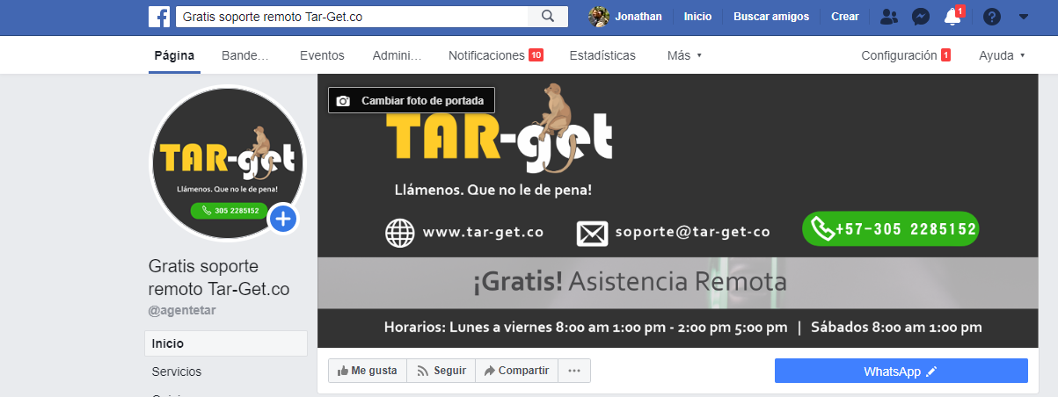

Captura página en Facebook. Fuente el Autor.

1. La identidad corporativa.
2. Servicios.
3. Términos y condiciones.
4. Medios de contacto.
5. Experiencias de clientes.
6. Sitio web [www.tar-get](http://www.tar-get).

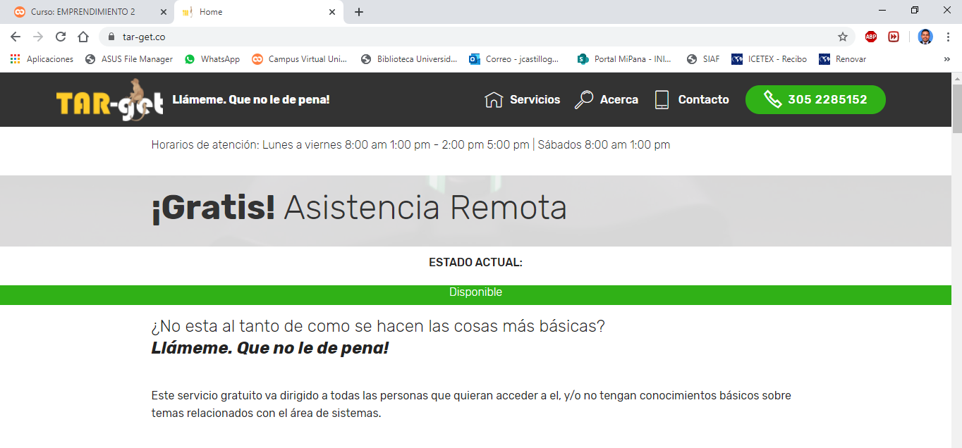

Captura encabezado sitio web. Fuente. El Autor.

**El alcance de la campaña:**

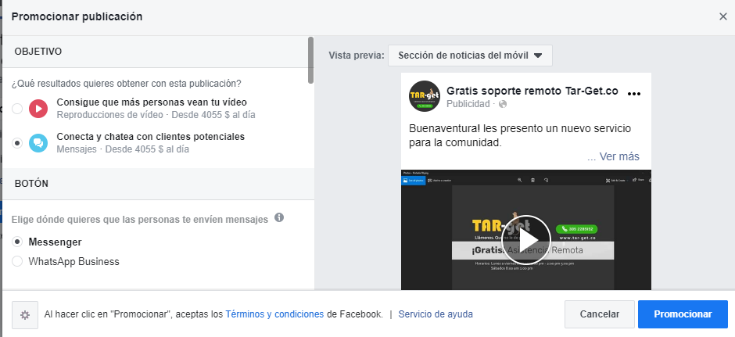

Presupuesto de la campaña. Fuente. El Autor.

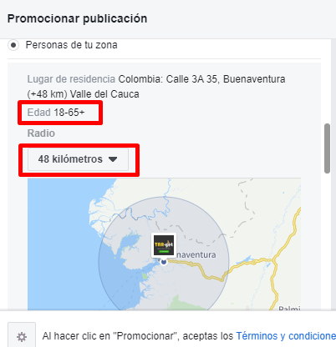

Configurado para llegar a personas entre los 18 y los 65 + años en un radio de 48 kilómetros. Fuente. El autor.

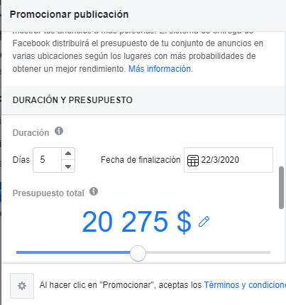

Presupuesto de la campaña durante cinco días. Fuente. El Autor.

1. **VALIDACIÓN DEL MODELO DE NEGOCIO**

El análisis DOFA y el análisis PESTEL no cambian en absoluto. La misión es ofrecer soluciones y servicios profesionales de calidad a empresas y particulares. Para TAR-get es importante el mejoramiento y la capacitación continua.

Brindar asistencia técnica gratuita solo si es de forma remota.

Disposición de ayudar a solucionar sin costo (solo si es de forma remota) las dudas más básicas e incidencias técnicas que surjan en el camino.

Disponibilidad del servicio vía telefónica, email, acceso remoto.

La propuesta de valor involucra un conjunto de servicios, la posibilidad de encontrar más de una solución en un solo lugar.

A diferencia de la competencia hay una mayor variedad en la especificación de servicios y soluciones los cuales involucran:

* Asistencia técnica
* Soluciones de Instalación
* Mantenimientos
* Soporte Express
* Repuestos

Puede conocer más acerca de TAR-get y sus servicios en [www.TAR-get.co](http://www.TAR-get.co)



Jonathan Castillo

Representante Legal

**Conclusión**

La idea de emprendimiento en esta última actividad ya contempla aspectos operativos para la puesta en marcha del negocio, dándonos una idea más concreta acerca de los gastos, las estrategias y el capital aproximado para empezar.

Las herramientas de diagnóstico y análisis situacional vistas en la actividad 1 sin dejar de lado la metodología de innovación permitió darle una proyección al negocio existente para su mejoramiento y metas a largo plazo.

**Notas al pie**

1Para verificar la autoría de la idea/prototipo de servicio ingresar a la URL “Acerca” https://www.tar-get.co/page15.html

# Referencias

Grajales, J. C. (2019). *Asistencia Técnica Gratuita.* Fundación Unipanamericana Compensar, Estudiante Programa de Ingeniera en Sistemas, Buenaventura.

Ortega, M. S., & Ceballos, P. B. (s.f.). *Design Thinking Lidera el presente. Crea el futuro.* Madrid: ESIC EDITORIAL.